|  |  |  |  |  |  |
| --- | --- | --- | --- | --- | --- |
| **주차** | 5월2주차 | **기간** | 20.05.11 ~ 20.05.17 | **지도교수** | (서명) 장지웅 |
| 이번주 한일 요약 | 1. 캐릭터 모델 내부 베이스 텍스처 제작 | | | | |

<상세 수행내용>

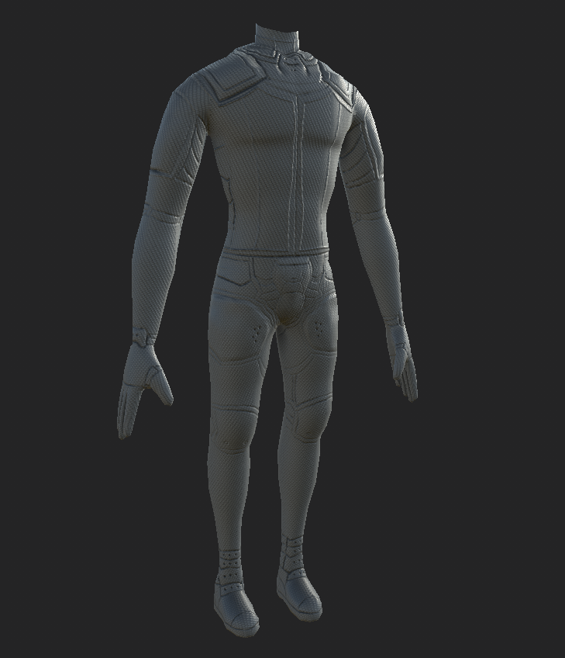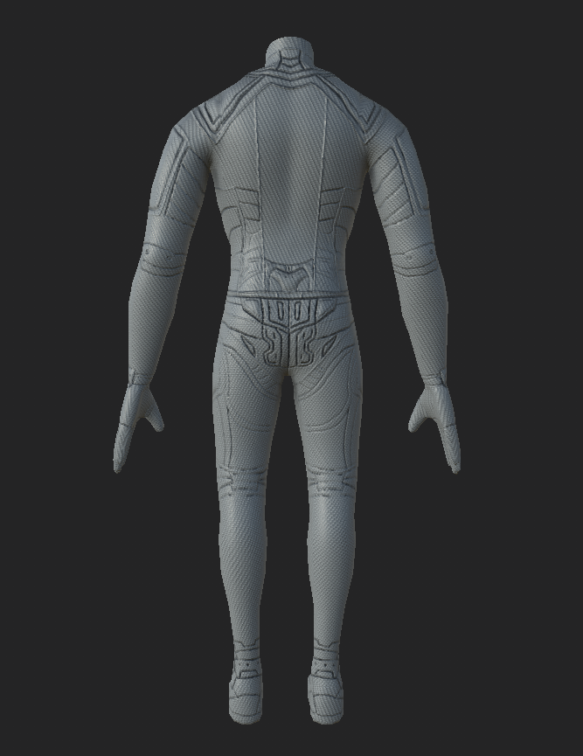

캐릭터 텍스처 중 내부 베이스 몸체 텍스처의 노멀 작업 및 텍스처 작업을 하였습니다.

저번 주에 있었던 문제인 캐릭터 베이스 몸체와 장비 간의 겹치는 문제는 해결하였습니다.

|  |  |  |  |
| --- | --- | --- | --- |
| **문제점 정리** |  | | |
| **해결방안** |  | | |
| **다음주차** | 5월 3주차 | **다음기간** | 2020.05.18 ~ 2020.05.24 |
| **다음주 할일** | 1. 배경에 사용할 건물 제작 2. 중간발표 준비 | | |
| **지도 교수**  **Comment** |  | | |